H55
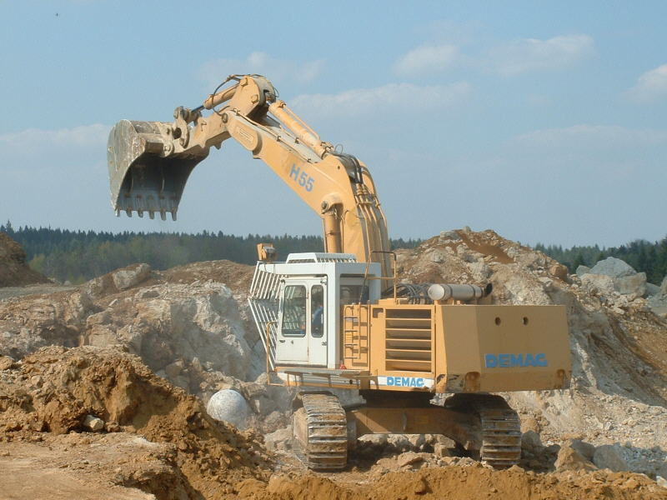
Technische Daten:
H55
Kettenbreite: | 500mm, 600mm, 700mm
Motor (Diesel): | 216kW Deutz F 10L 413F
Fahrgeschwindigkeit: | 2,2km/h
mit Tieflöffel:
Gewicht bei 700mm breiten Raupen: 52,2t
Losbrechkraft: | 184N
Reißkraft: | 210kN
mit Klappschaufel:
Gewicht 700mm breiten Raupen: 54,7t
Losbrechkraft: | 315kN
Vorschubkraft: | 330kN
Klappschaufel | 3,3m³

